Бренды Пермского края + Пермская художественная галерея
(автобусная экскурсия по Перми)
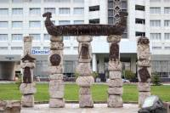 | 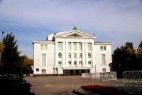 | 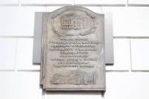
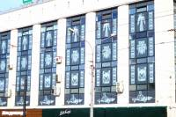 | 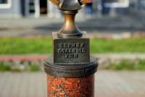 | 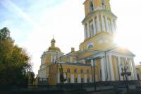

Продолжительность: | 2 часа обзорная + 1 час музей (по желанию)
Описание: | Дорогие друзья, предлагаем Вашему вниманию обзорную автобусную экскурсию по городу, в ходе которой Вы узнаете о Пермских брендах и познакомитесь с историей Перми. Вы узнаете о пермском зверином стиле и увидите его образцы на столбах, поддерживающих ладью в скульптурной композиции "Кама-река"; около памятника Пермяку-солёные уши услышите рассказ о крупнейшем в мире пермском соляном месторождении и первой отрасли уральской промышленности. Мы доедем до памятника самолёту МиГ у проходных Пермских моторостроительных заводов. На самолёте с пермскими моторами был установлен мировой рекорд по высоте, ими оснащён борт № 1 в России- самолёт президента. Пермские моторы давали преимущество перед врагом в боях ВОВ. Мы побываем в старой Мотовилихе в музее артиллерии, где находится пермская царь-пушка, увидим дом Н.Г.Славянова, где им был изобретён метод электросварки. На Мотовилихинских заводах были созданы крупнейший в мире паровой молот и пушки, давшие первые выстрелы по территории фашистской Германии и по Берлину в 1945 году. Со смотровой площадки у планетария, первого на Урале, полюбуемся панорамой Перми. Недалеко от этого места английский учёный Р. Мурчисон делал исследования, позволившие ему совместно с русским учёным открыть новый период в геологическом строении земли, который он назвал Пермским. Прогуляемся по театральному скверу. Пермский балет давно стал "визитной карточкой" Перми, пермская опера известна далеко за пределами России. Завершится экскурсия в Пермской художественной галерее (по желанию), где хранится уникальная коллекция Пермской деревянной скульптуры.
Программа тура: | 12.00 - Выезд группы на экскурсию  12.00 - 14.00 - Автобусная обзорная экскурсия "Бренды Пермского края" с выходами на объекты.  14.00 - 15.00 - Посещение Пермской Художественной галереии (самостоятельный осмотр по желанию).  Перед заходом в галерею гид расскажет о Пермской деревянной скульптуре и коллекции строгановской иконы
В стоимость входит: | Проезд на комфортабельном автобусе туристического класса  Сопровождение гидом-экскурсоводом  Экскурсионное обслуживание
Дополнительно обязательно оплачивается в офисе при бронировании: | --
Дополнительно обязательно оплачивается в ходе тура: | --
Дополнительно по желанию оплачивается в ходе тура: | Входной билет в Пермскую художественную галерею  Взрослые - 150 руб.  Студенты ВУЗов - 80 руб.  Учащиеся ССУЗов - 40 руб.  Пенсионеры - 80 руб.  Дети до 18 лет - Бесплатно
Рекомендуется взять с собой: | Фотоаппарат для экскурсий, в галерее можно фотографировать, но без вспышки.  Воду для питья.
Скидки: | --
Стоимость тура на 1 человека: | 550 руб.
Место и время отправления: | 09.00 - Комсомольский проспект, 27 (памятник "Пермяк - соленые уши).
Необходимые документы для поездки: | Паспорт/свидетельство о рождении; документы, подтверждающие льготный вход в галерею.

